공학인턴쉽 발표평가 및 설명회 개최

건축학과 건축공학전공

목적
2013년 제1학기 공학인턴쉽 수강생들의 인턴쉽 내용을 공유하고 토론하며, 공학인턴쉽 수강을 위한 제반 정보를 제공함으로써 2013년 제2학기 수강예정자들이 인턴쉽을 충실히 준비해 그 성과를 제고시키고자 함.

일시 및 장소
(1) 2013.6.18.(화) 17:30 산학원 827 강의실
(2) 2013.6.20.(목) 17:30 산학원 827 강의실

발표 및 설명회 진행
17:30 다과 / 상견 및 교류

18:00 공학인턴쉽 설명 및 질의응답
수강신청
인턴쉽 기관 섭외
인턴쉽 준비
해외 인턴쉽 공모 설명

18:20 공학인턴쉽 발표평가 및 토론
15분 x 9인 = 135분

발표지침
시간배정
발표 8분, 질의응답 및 토론 7분

발표내용에 포함 사항
인턴쉽 내용 요약
자신이 체험한 인턴쉽의 의미
후배들에게 권하고 싶은 준비사항

주의사항
2013년 제1학기 공학인턴쉽 수강자는 이틀간의 발표평가 및 설명회 중 하루의 Session 에 참석해야 함.(수강자들은 이틀 중 어느 Session 에 참석할 것인지를 학과 사무실 박지연조교에게 2013.6.14.(금) 17:00 까지 통보해야 함.)

2013년 제1학기 공학인턴쉽 수강자는 발표평가 및 설명회 후 2013.6.24.(월) 17:00 까지 발표자료를 포함한 공학인턴쉽 보고서를 파일과 출력물로 학과 사무실 박지연조교에게 제출해야 함.

2013년 제2학기 공학인턴쉽 수강신청 예정자는 이틀간의 발표평가 및 설명회 중 하루의 Session 에 참석할 것을 적극 권장함.(당일 공학인턴쉽 수강신청(학과 내부용)을 접수할 예정임.)

모든 2013년 제2학기 공학인턴쉽 수강신청 예정자는 2013.6.19.(수) 17:00 까지 제2학기 수강신청 희망 사실을 학과 사무실 박지연조교에게 접수하고 인턴쉽 기관 섭외에 관한 지도를 받도록 함.

기타 문의사항
담당교수 신동우(dshin@ajou.ac.kr, 교내 2495) 또는
학과사무실 박지연조교(Rosaria@ajou.ac.kr, 교내 1535)

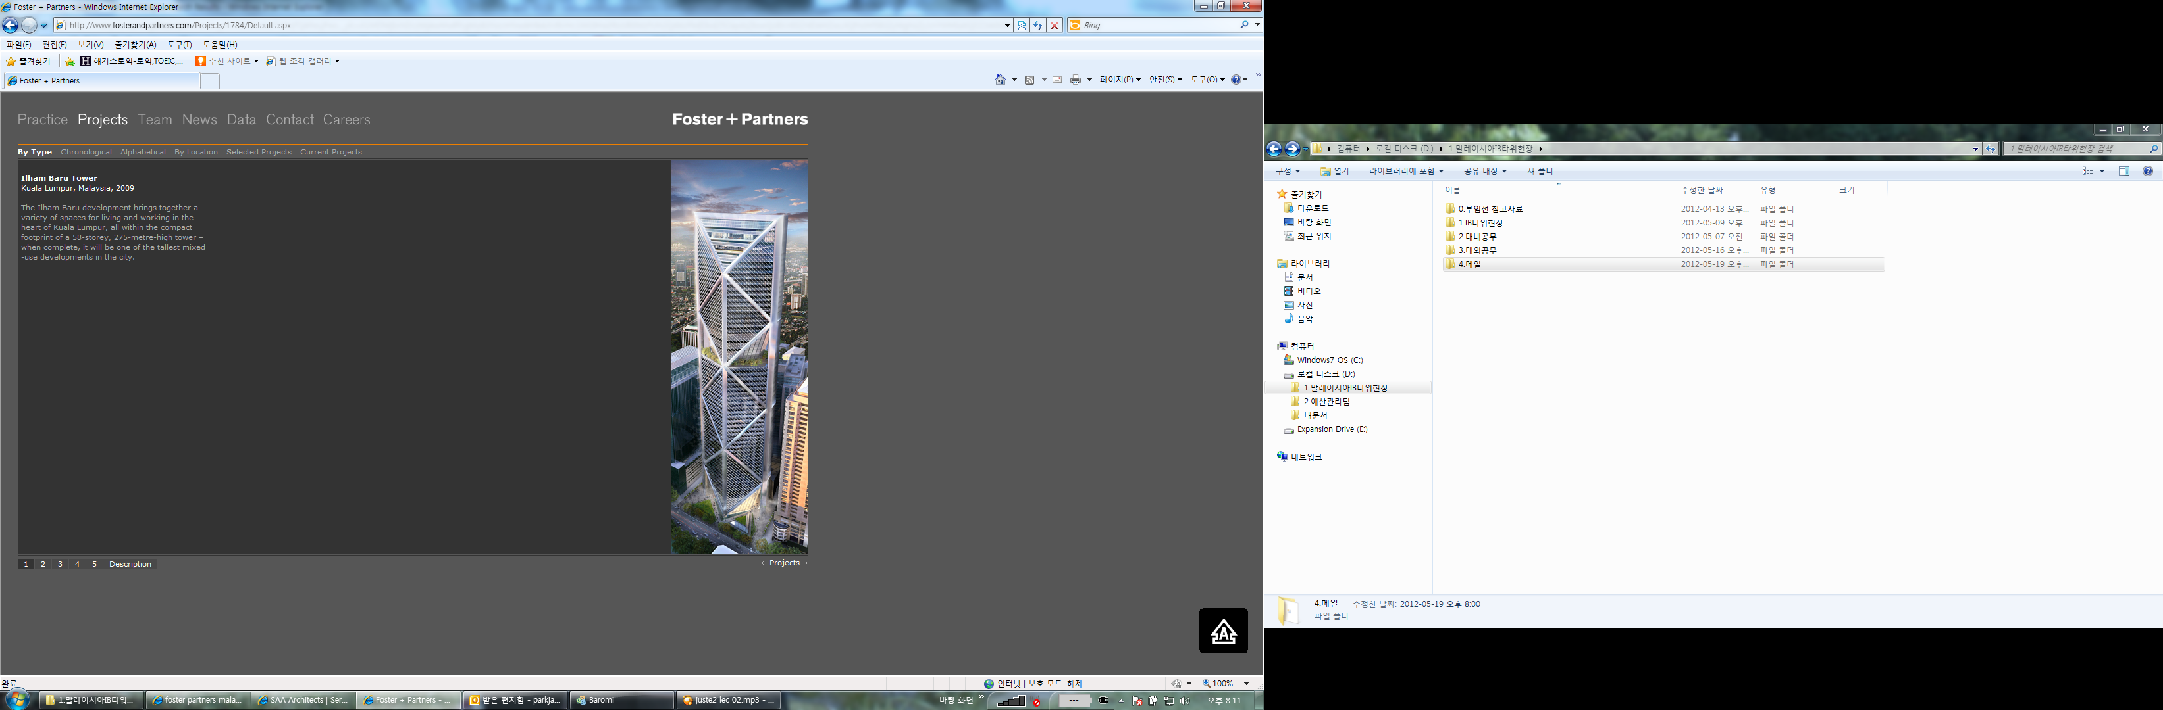
해외 인턴쉽 현지 사업 신축빌딩 조감도

“해외 공학인턴쉽”설명회 개최

건축학과 건축공학전공

목적
건설시장의 변화에 맞추어 해외 건설공사 현장에서 인턴쉽 근무를 통해 해외 건설실무 능력을 심도 있게 체험할 수 있는 기회를 제공하여 우리 건설산업이 앞으로 필요로 하는 국제업무 감각을 갖춘 졸업생 배출에 그 목적이 있음.

일시 및 장소
해외 공학인턴쉽 프로그램에 대한 설명과 질의 응답은 아래 예정된 2회의 공학인턴쉽 발표 평가 및 설명회에 포함되어 있음.

(1) 2013.6.18.(화) 17:30 산학원 827 강의실
(2) 2013.6.20.(목) 17:30 산학원 827 강의실

해외 공학인턴쉽 내용
현재까지 기획된 “해외 공학인턴쉽”의 내용은 다음과 같음.

다만 이 내용은 현재 관련 기업과 협의가 진행 중이므로 그 협의 결과에 따라 그 내용이 아직은 유동적임.

대상 : 아주대학교 건축공학전공 3학년, 4학년(인턴쉽 후 한학기 이내로 졸업이 가능한 4학년들에게 권장)

인턴쉽 현장의 위치 및 사업 내용
현재 동남아시아 현장으로 협의 중이며 사업 내용은 약 50층 오피스 신축사업임.(보다 자세한 내용은 공학인턴쉽 발표평가 및 설명회에서 보충설명이 있을 예정임.)

선발인원 : 2인 (현재 협의 중인 인원으로 성과 분석과 함께 년차적으로 확대여부를 결정할 예정임.)

기간 : 협의 중이지만 2013년 여름에 시작해 약 1년간을 예정하고 있으며, 본인과 기업의 협의에 따라 가감이 있을 수 있음.

비용 : 현재 고려 중인 비용부담 계획은 다음과 같음.(현재 협의 중이므로 아직은 유동적임을 전제로 함.)
- 학과는 왕복 항공편 비용을 지원함.
- 기업은 체재관련 비용(숙소와 식사 등)을 부담함.
- 현지 인턴쉽 기간 중 급여는 없음.
- 현지의 주말 및 휴일 비용은 개인이 부담함.

특전 :
- 선발된 학생이 공학인턴쉽을 이수하지 않았을 경우, 출국 직후 학기의 공학인턴쉽 수강을 인정할 수 있음.

- 그 이외의 명문화된 특전은 없음.

- 그러나 상당기간 밀도 있는 인턴쉽 근무를 통해 무엇 보다도 학교와 국내 기업환경에서 얻기 어려운 해외 건설사업의 수행 및 관리업무를 체험하고 국제적인 업무 감각을 익힐 수 있는 좋은 기회를 제공할 것임.

- 인턴쉽 기간 중 본인의 성장 수준에 따라 현장의 기업 책임자의 추천서가 가능할 것이며, 이 경우 해당 기업에 취업도 시도해 볼만할 것임.

- 선발된 학생이 공학인턴쉽을 이수하지 않았을 경우, 출국 직후 학기의 공학인턴쉽 수강을 인정할 수 있음.

신청 및 선발
해외 공학인턴쉽 신청 및 접수는 해당 기업과의 협의가 끝나는 대로 시행할 예정임.

현재 6월 말까지 신청을 받아 7월 초에 선발하여 하계 방학 중 출국하여 현지 인턴쉽에 임할 수 있는 일정으로 진행될 예정임.

신청자가 많을 경우 평가는 공학전공 교수님들이 진행하며, 평가의 주 기준은 해외 인턴쉽을 통한 자기개발 의지와 의사소통 능력 등 대기업 취업을 위한 소양이 될 것임.

기타 문의사항 및 상담
건축공학 PD 교수(조봉호) 또는
공학인턴쉽 담당교수(신동우, dshin@ajou.ac.kr, 교내 2495, 산학원 711호)

추가적인 설명과 질의 응답은 상기에 예정된 2회의 공학인턴쉽 발표 평가 및 설명회에서 있을 예정임.

